2009—2010学年第一学期期末考试卷
课程名称 电力电子技术 试卷编号 A
考试方式 闭卷 满分分值 100分 考试时间 120分钟
题 号 | 一 | 二 | 三 | 四 | 五 | 总 分
得 分

得 分
评卷人
- 填空题（每空1分，共26分）

1. 将直流电变为交流电称为逆变。当交流侧接在电网上，即交流侧接有电源时，
称为 ；当交流侧直接和负载相连时，称为 。
2. PWM逆变电路根据直流侧电源性质的不同，也可分为 和
两种。目前实际应用的PWM逆变电路几乎都是
电路。
3. 三相桥式全控整流电路，若整流变压器副边电压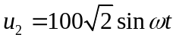V,带反电动
势阻感负载，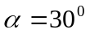，则整流输出平均电压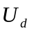= 。
4. 按照电力电子器件能够被控制电路信号所控制的程度，可以将电力电子器件
分为以下三类： 、 和
。
5．电力半导体器件由于承受过电压、过电流的能力太差，所以其控制电路必须
设有 和 保护电路。
6. 晶闸管导通的条件有二：一是 ，
二是 。
7. 电力电子器件驱动电路的任务是将

。
驱动电路还要提供 。
8. 若晶闸管电流的有效值是314A，则其额定电流为 A。若该晶闸管
阴、阳极间所加电压为100sin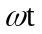V，则其额定电压应为 V。（不考
虑晶闸管电流、电压的安全裕量。）
9. 电力变换通常可分为四大类，即交流变直流、 、
和 。
10. 电子技术包括 和 两大分支。
11. 在电压型逆变电路的PWM控制中，同一相上下两个桥臂的驱动信号是
的。但实际上为了防止上下两个桥臂直通而造成短路，在上
下两臂通断切换时要留一小段上下臂都施加关断信号的 。
12. 在三相全控桥整流电路中，触发脉冲可采用 触发与
触发两种方法。
得 分
评卷人
二、单项选择题（每小题2分，共10分）

13. 下列电力半导体器件中，（ ）最适合用在小功率、高开关频率的电力电子电路中。
a. 晶闸管 b. GTR c. 电力MOSFET d. IGBT
14. 三相桥式全控整流电路带大电感负载，则电路中晶闸管的触发角的移相范围是（ ）。
a. 180⁰ b. 150⁰ c. 120⁰ d. 90⁰
15. 有两组三相半波可控整流电路，一组是共阳极接法，一组是共阴极接法，
如果它们的触发角都是，那么共阴极组的触发脉冲与共阳极组的触发脉
冲对同一相来说，在相位上相差（ ）。
a. 90⁰ b.180⁰ c.150⁰ d. 120⁰
16. 对于晶闸管可控整流电路，无论其工作在整流状态还是有源逆变状态，其
换流方式都属于（ ）。
a. 器件换流 b. 电网换流 c. 负载换流 d. 强迫换流
17. 下列电力电子器件中，属于电压控制型器件的是（ ）
a. GTO b. GTR c.晶闸管 d. IGBT
得 分
评卷人
三、问答题（每小题6分，共24分）

18. 全控型器件的缓冲电路的作用是什么？试分析图1中RCD缓冲电路中各元件的作用。
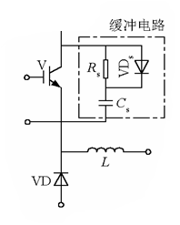
图1

19. 使变流器工作于有源逆变状态的条件是什么？

20. 什么是PWM控制？简述PWM控制的基本原理。

21. 什么是电压型逆变电路？有什么特点？

得 分
评卷人
四、计算题（每小题10分，共30分）

22. 单相桥式全控整流电路如图2，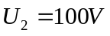，负载中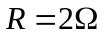，值极大，
当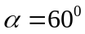时，要求：①作出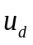、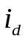和的波形；②求整流输出平均电压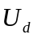、电流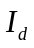和变压器二次电流有效值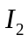。
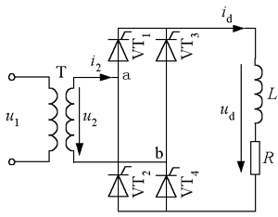

图2
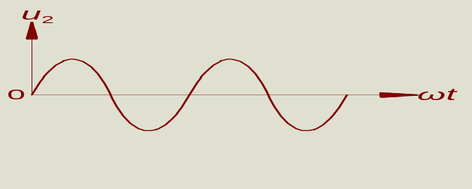

23.一单相交流调压电路，电源为工频220V，电阻性负载，R=5Ω，延迟角=30⁰。试求：①负载电压有效值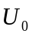；②负载电流有效值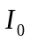；③电源侧的功率因数。

24. 在图3的升压斩波电路中，已知E=50V，L值和C值极大，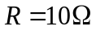，采用脉宽调制控制方式，当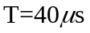，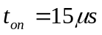时，计算输出电压平均值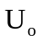和输出电流平均值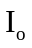。
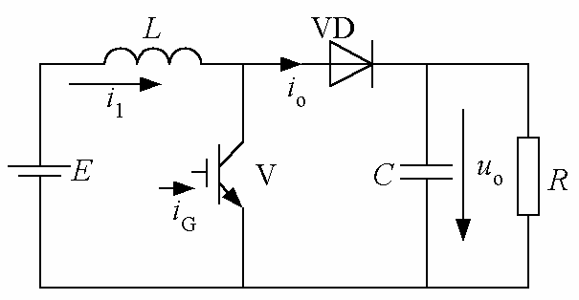
图3

得 分
评卷人
五、波形分析题（10分）

25. 在图4所示三相半波整流电路中，如果b相的触发脉冲消失，试绘出在电阻负载和阻感负载下整流电压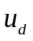的波形（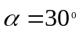）。
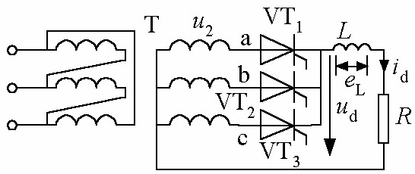

图4

2009—2010学年第一学期期末考试卷答案
课程名称 电力电子技术 试卷编号 A 专业 电气
- 填空题（每空1分，共25分）
1．有源逆变 无源逆变 2．电压型 电流型 3．117
4．半控型器件 不控型器件 全控型器件 5．过电压保护 过电流保护
6．有正向阳极电压 门极有足够大的触发电流
7．按控制目标的要求施加开通或关断的信号，对半控型器件提供开通控制信号，对全控型器件则既要提供开通控制信号，又要提供关断控制信号。提供控制电路与主电路之间的电气隔离环节
8. 200A 100V 9. 直流变交流 交流变交流 直流变直流
10. 信息电子技术 电力电子技术 11. 互补 死区时间 12. 双窄脉冲 单宽脉冲
二、单项选择题（每小题2分，共10分）
13. c 14. d 15. b 16. b 17. d
三、问答题（每小题5分，共25分）
18. 缓冲电路的作用是抑制器件的内因过电压、du/dt、过电流和di/dt，减小器件的
开关损耗。（3分）
RCD缓冲电路中各元件的作用是：开通时，Cs经Rs放电，Rs起到限制放电电流的作用；关断时，负载电流经VDs从Cs分流，使du/dt减小，抑制过电压。（2分）
19. 使变流器工作于有源逆变状态的条件有二：一是有直流电动势，其极性和晶闸
管导通方向一致，其值大于变流器直流侧平均电压（3分）；二是晶闸管的控制角α >π/2，使Ud为负值（2分）。
20. PWM控制就是对脉冲的宽度进行调制的技术。即通过对一系列脉冲的宽度进行
调制，来等效地获得所需要的波形（含形状和幅值）。（1分）
采样控制理论中有一条重要的理论：冲量相等而形状不同的窄脉冲加在具有惯性的环节上时，其效果基本相同，冲量即窄脉冲的面积。效果基本相同是指环节的输出响应波形基本相同。上述原理称为面积等效原理。（1分）
以正弦PWM控制为例。把正弦分成N等分，就可把其看成是N个彼此相连的脉冲列组成的波形。这些脉冲宽度相等，都等于π/N，但幅值不等且脉冲顶部不是水平直线而是曲线，各脉冲幅值按正弦规律变化。如果把上述脉冲列用相同数量的等幅而不等宽的矩形脉冲代替，使矩形脉冲的中点和相应正弦波部分的中点重合，且使矩形脉冲和相应的正弦波部分面积相等，就得到PWM波形。各PWM脉冲的幅值相等而宽度是按正弦规律变化的。根据面积等等效原理，PWM波形和正弦半波是等效的。对于正弦波的负半周，也可以用相同的方法得到PWM波形。可见，所得到的PWM波形和期望得到的正弦波是等效的。（3分）
21. 直流侧电源为电压源的逆变电路称为电压型逆变电路。（2分）
电压型逆变电路的特点如下：
(1) 直流侧为电压源或并联大电容，直流侧电压基本无脉动。（1分）
(2) 输出电压为矩形波，输出电流因负载阻抗不同而不同。（1分）
(3) 阻感负载时需提供无功功率,直流侧电容起缓冲无功能量的作用。为了给交流侧向直流侧反馈的无功能量提供通道，逆变桥各臂并联反馈二极管。（1分）
22. 在电力电子电路中，在原电路中增加了小电感、电容等谐振元件，构成辅助换流网络（2分），在开关过程前后引入谐振（1分），开关开通前电压先降为零，或关断前电流先降为零，消除电压、电流的重叠。可降低甚至消除开关损耗和开关噪声。这样的电路称为软开关电路。具有这样开关过程的开关称软开关（1分）。
四、计算题（每小题10分，共30分）
22 解：①u_{d}、i_{d}、和i₂的波形如下图：
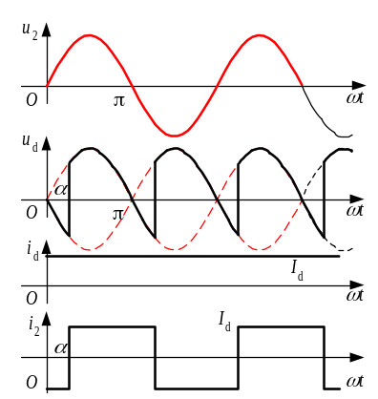
②输出平均电压U_{d}、电流I_{d}，变压器二次电流有效值I₂分别为
U_{d}＝0.9 U₂ cosα＝0.9×100×cos60°＝45（V）
I_{d}＝U_{d} /R＝45/2＝22.5（A）
I₂＝I_{d} ＝22.5（A）
③晶闸管承受的最大反向电压为：
U₂＝100＝141.4（V）
考虑安全裕量，晶闸管的额定电压为：
U_{N}＝（2~3）×141.4＝283~424（V）
具体数值可按晶闸管产品系列参数选取。
流过晶闸管的电流有效值为：
I_{VT}＝I_{d}∕＝15.91（A）
晶闸管的额定电流为：
I_{N}＝（1.5~2）×15.91∕1.57＝15.2~20.27（A）
具体数值可按晶闸管产品系列参数选取。
23
解
负载电压有效值
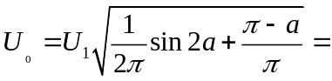220*0.9855=216.81(V)
负载电流有效值
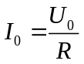= 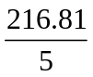=43.362(A)
电源侧的功率因数为
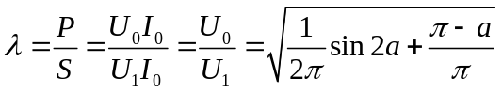=0.9855
24
解
输出电压平均值
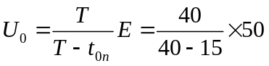=80(V)
输出电流平均值
= 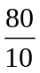=8(A)
五、波形分析题（10分）

答：
